Sıra  No | Makine/Ekipman Adı | Marka ve Model | Üretim Yılı | Genel Bilgi | Teknik Özellikler
1 | Ölçülü Kateter Torbası  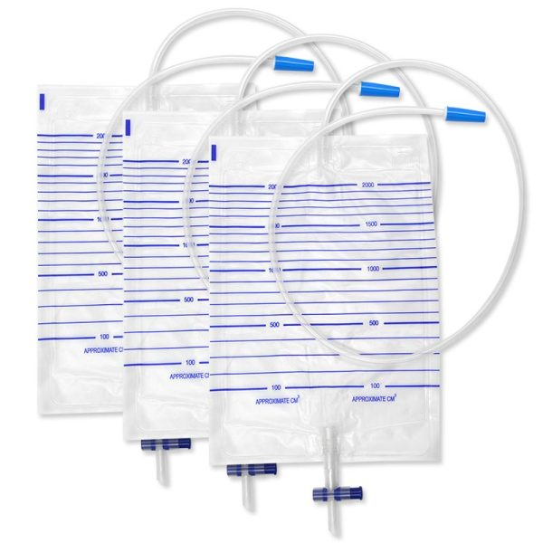 |  |  | İdrar takibi ve hasta bakım uygulamaları eğitimlerinde kullanılır. | Ölçülü idrar takip torbası; kateter bakımı ve idrar miktarı takibi eğitimine uygundur. Adet: 5
2 | Sargı Bezi  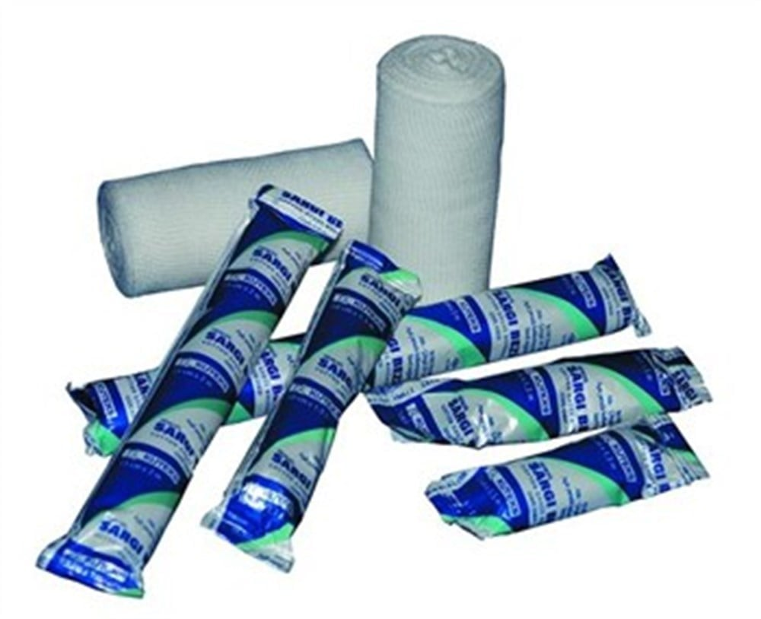 |  |  | Yara bakımı ve pansuman uygulamalarında kullanılır. | Pansuman ve yara sarma uygulamalarında kullanılan sarf malzemedir. Adet: 24
3 | Ağız Bakım Seti  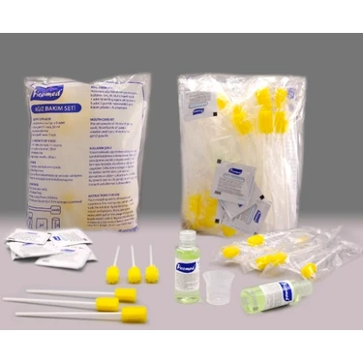 |  |  | Ağız ve diş bakımı uygulamalarında kullanılır. | Ağız hijyeni ve ağız bakım uygulamalarına yönelik eğitim setidir. Adet: 1
4 | Biberon  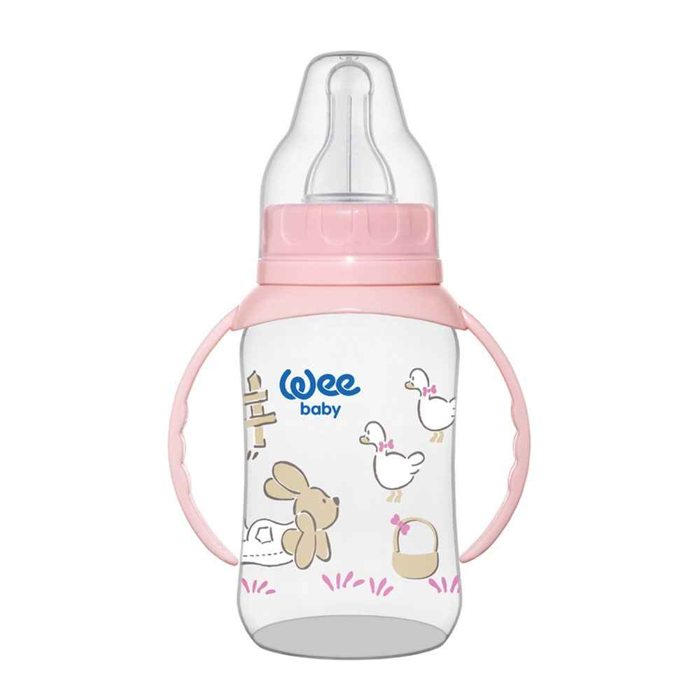 |  |  | Beslenme uygulamaları eğitiminde kullanılır. | Beslenme desteği ve hasta bakımında beslenme uygulamalarını göstermek için kullanılır. Adet: 1
5 | Steril Eldiven  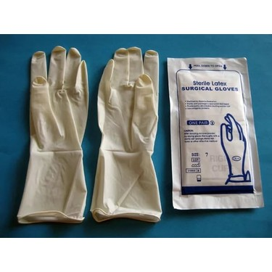 |  |  | Enfeksiyon kontrolü ve uygulama güvenliği için kullanılır. | Steril uygulamalarda el hijyeni ve enfeksiyon kontrolü için kullanılan kişisel koruyucu sarf malzemedir. Adet: 51
6 | Gazlı Bez  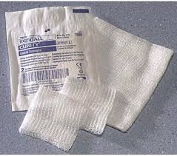 |  |  | Yara temizliği ve pansuman uygulamalarında kullanılır. | Yara temizliği, pansuman ve bakım uygulamalarında kullanılan medikal sarf malzemedir. Adet: 8
7 | Kızılötesi Ateş Ölçer  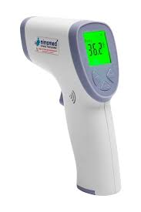 |  |  | Vücut ısısı ölçümü uygulamalarında kullanılır. | Temassız vücut ısısı ölçümüne uygun dijital ölçüm cihazıdır. Adet: 1
8 | Dijital Ateş Ölçer  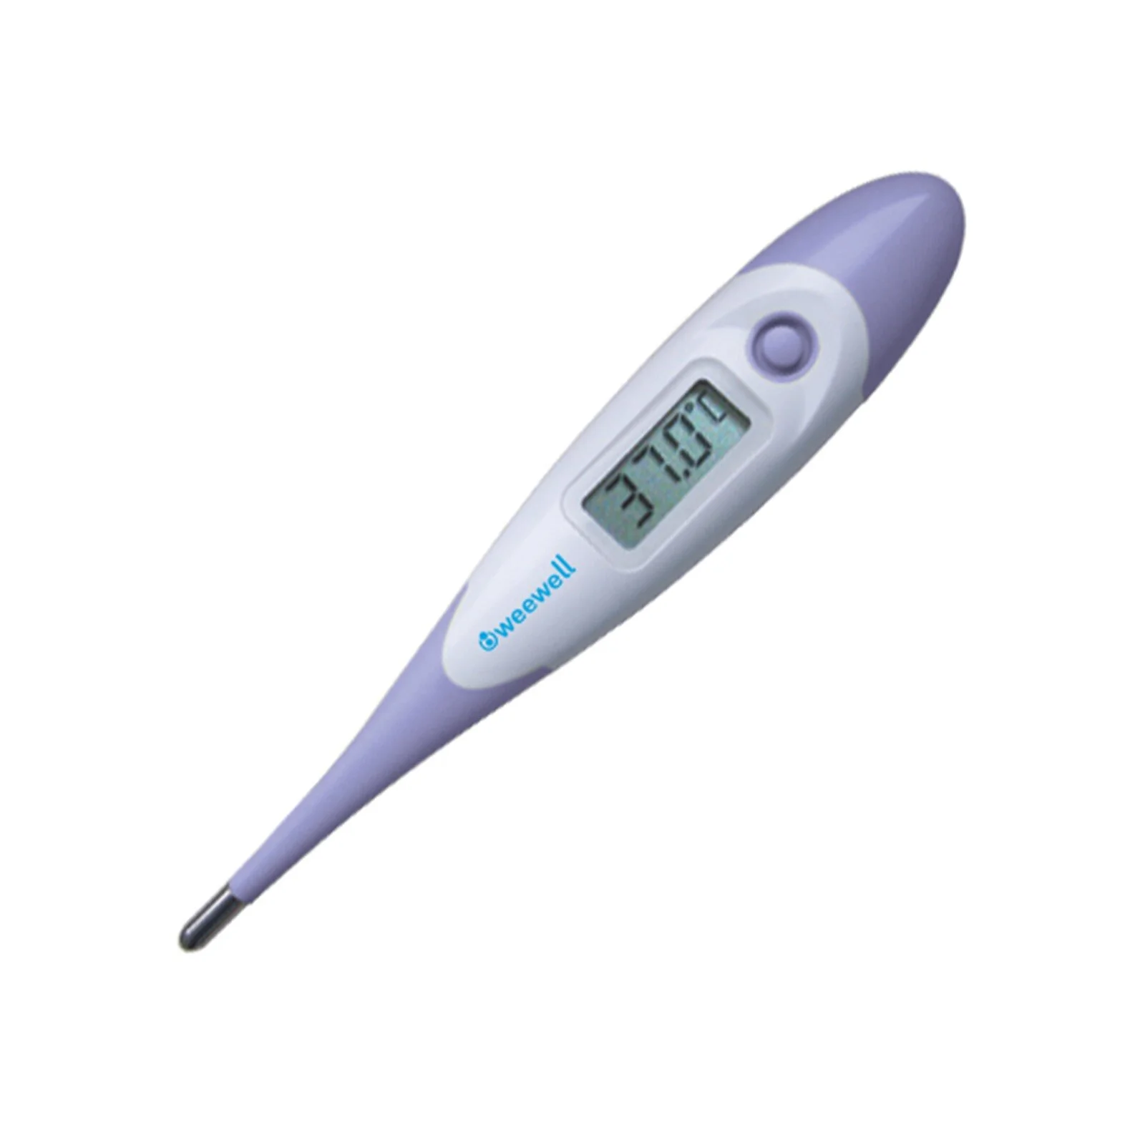 |  |  | Temel yaşam bulguları ölçüm eğitiminde kullanılır. | Vücut ısısı ölçümünde kullanılan dijital ölçüm cihazıdır. Adet: 1
9 | Böbrek Küvet  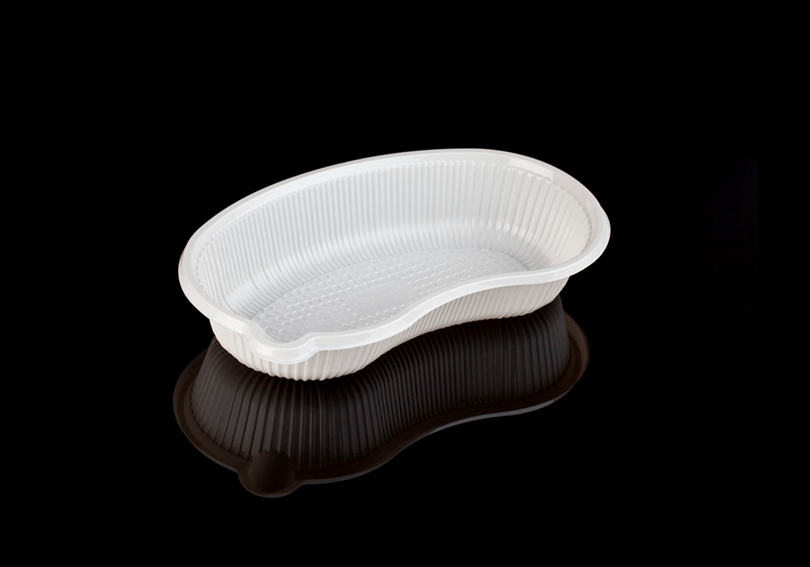 |  |  | Bakım ve uygulama sırasında atık toplamak için kullanılır. | Bakım uygulamaları sırasında sıvı, atık ve kullanılan malzemelerin geçici toplanmasında kullanılır. Adet: 30
10 | Sıcak-Soğuk Jel Kompres   |  |  | Termoterapi uygulamaları eğitiminde kullanılır. | Sıcak ve soğuk uygulama eğitimlerinde kullanılan jel kompres materyalidir. Adet: 6
11 | Tansiyon Aleti  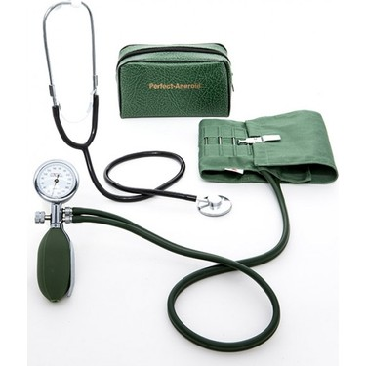 |  |  | Kan basıncı ölçümü eğitimlerinde kullanılır. | Kan basıncı ölçüm uygulamalarında kullanılan temel vital bulgu değerlendirme ekipmanıdır. Adet: 2
12 | Steteskop  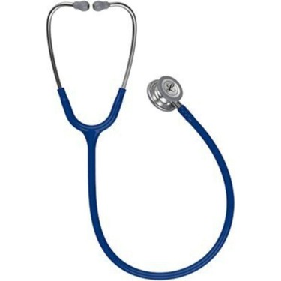 |  |  | Solunum ve kalp seslerinin dinlenmesinde kullanılır. | Kalp ve solunum seslerini dinleme eğitimlerinde kullanılan temel değerlendirme ekipmanıdır. Adet: 2
13 | Tek Kullanımlık Maske  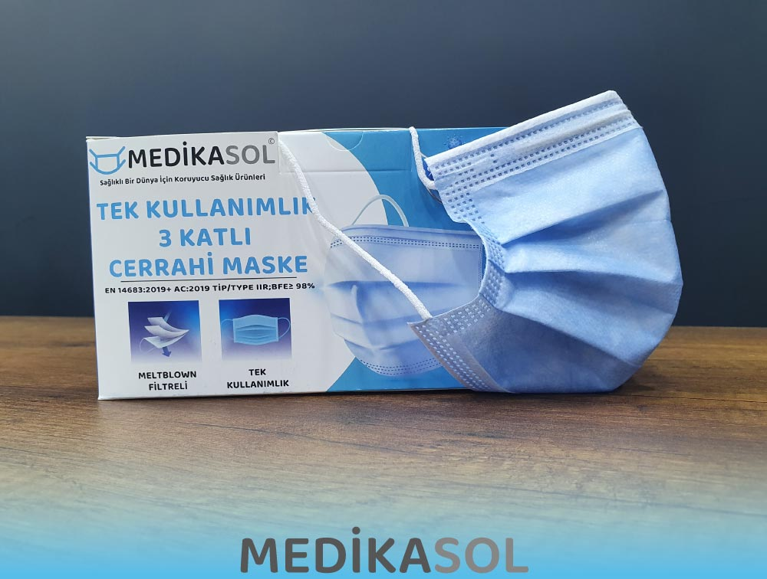 |  |  | Enfeksiyon önleme uygulamalarında kullanılır. | Tek kullanımlık kişisel koruyucu ekipmandır; enfeksiyon kontrolü eğitimlerinde kullanılır. Adet: 1 kutu
14 | Steril İğne  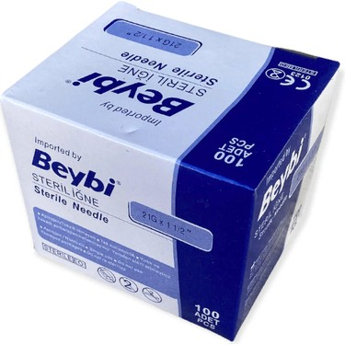 |  |  | Enjeksiyon uygulama eğitimlerinde kullanılır. | Enjeksiyon uygulamalarının öğretilmesinde kullanılan steril sarf malzemedir. Adet: 1 kutu
15 | 5 cc Enjektör  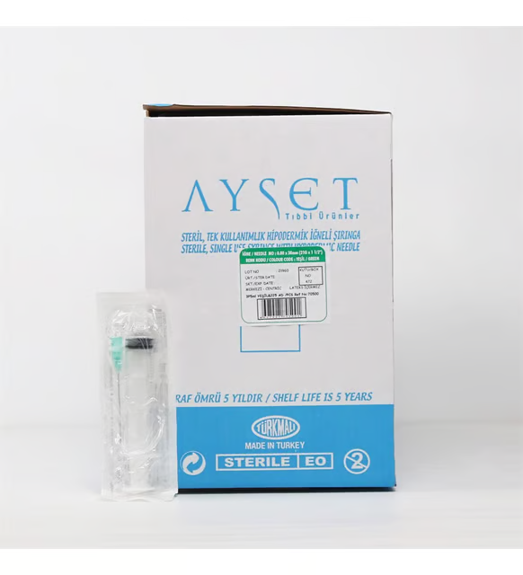 |  |  | İlaç uygulama eğitimlerinde kullanılır. | 5 cc hacimli enjektör; ilaç hazırlama ve uygulama eğitimlerinde kullanılır. Adet: 1 kutu
16 | Tıbbi Atık Kutusu  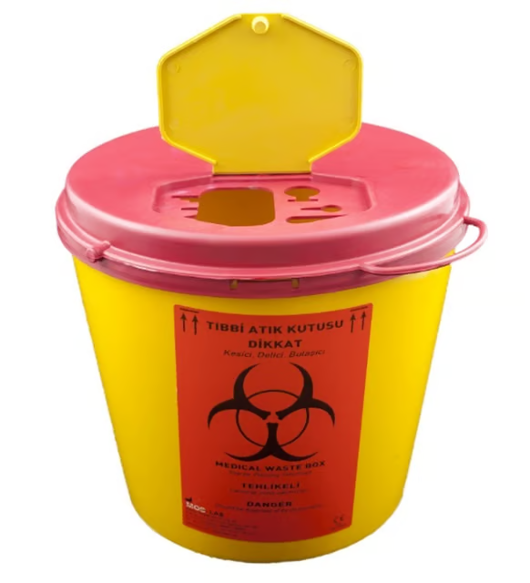 |  |  | Tıbbi atıkların güvenli şekilde bertarafı için kullanılır. | Kesici-delici ve tıbbi atıkların güvenli toplanması ve bertarafı eğitimlerinde kullanılır. Adet: 7
17 | Serum Seti  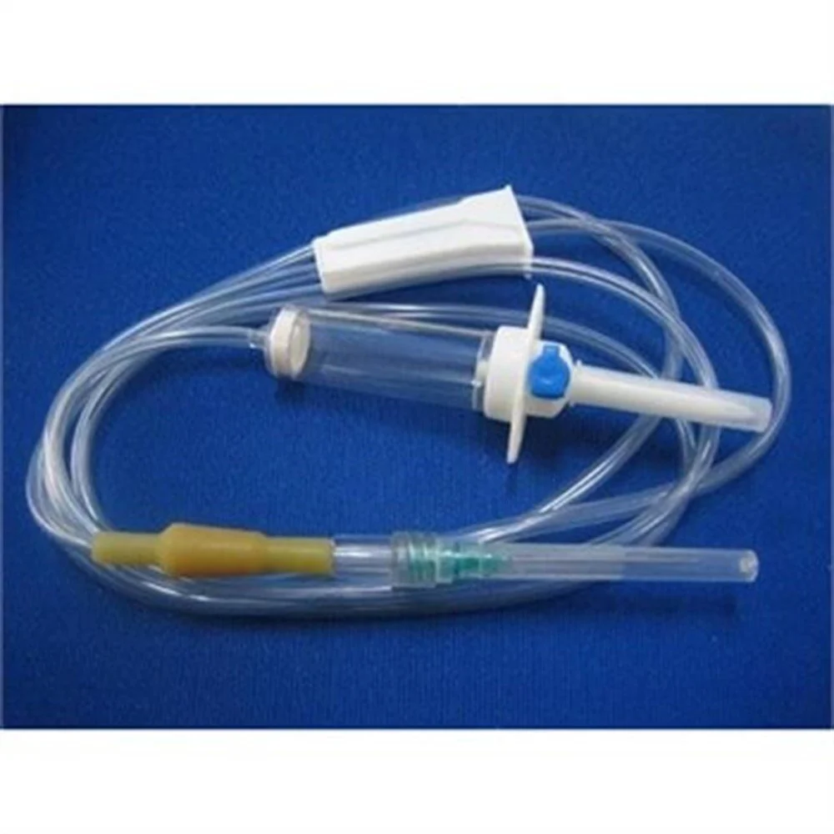 |  |  | Sıvı tedavisi uygulama eğitiminde kullanılır. | İnfüzyon/sıvı tedavisi uygulamalarının tanıtımı ve eğitiminde kullanılan sarf malzemedir. Adet: 15
18 | Büyük Steril Tepsi  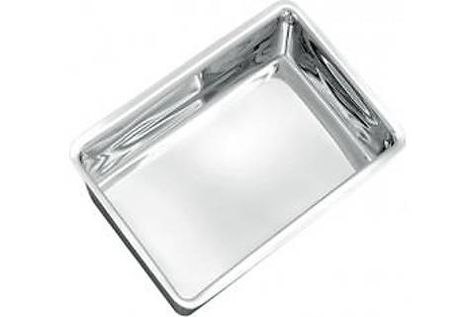 |  |  | Steril alan oluşturma ve uygulama hazırlığında kullanılır. | Steril alan oluşturma, malzeme hazırlama ve uygulama düzeni eğitimlerinde kullanılır. Adet: 2
19 | Küçük Steril Tepsi  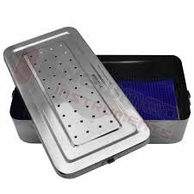 |  |  | Malzeme düzenleme ve uygulama eğitimlerinde kullanılır. | Uygulama sırasında küçük boyutlu malzemelerin düzenlenmesi ve steril alan hazırlığında kullanılır. Adet: 2
20 | Luprikant Jel  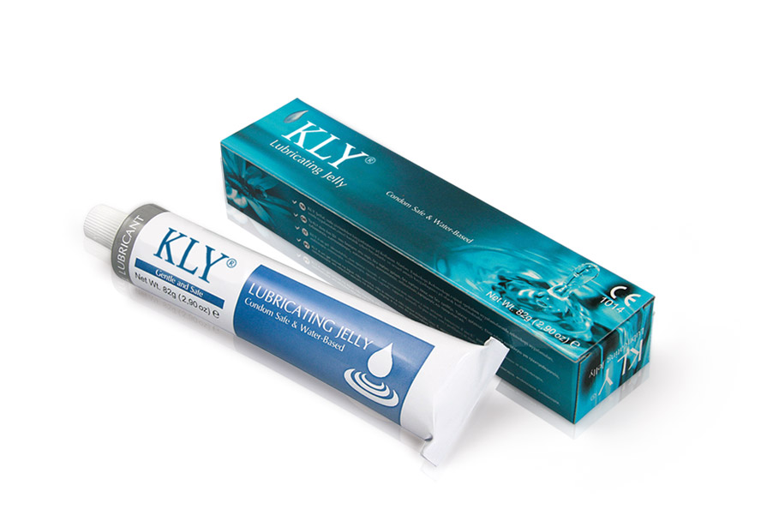 |  |  | Kateterizasyon ve benzeri girişimlerde kullanılır. | Kateterizasyon ve benzeri uygulamalarda kayganlaştırıcı olarak kullanılan sarf malzemedir. Adet: 1
21 | Genital Bölge Maketi  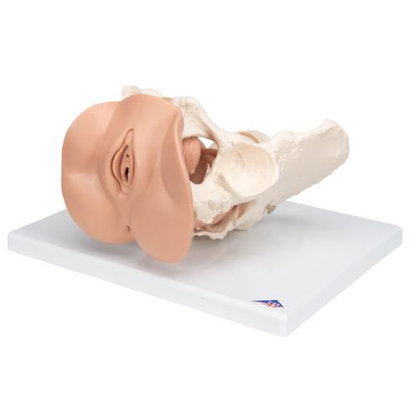 |  |  | Ürogenital bakım ve kateter uygulama eğitiminde kullanılır. | Ürogenital bakım ve kateter uygulamalarının simülasyon ortamında öğretilmesine uygun makettir. Adet: 4
22 | Ağız Bölgesi Maketi  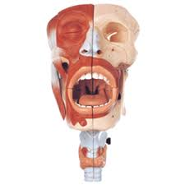 |  |  | Ağız bakımı ve aspirasyon uygulamaları için kullanılır. | Ağız bakımı ve ağız içi uygulamaların simülasyonla gösterilmesine uygun eğitim maketidir. Adet: 2
23 | Plastik Sürgü  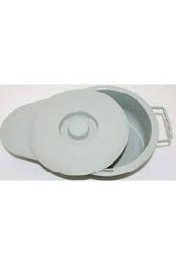 |  |  | Yatağa bağımlı hasta bakım uygulamalarında kullanılır. | Yatağa bağımlı bireylerde boşaltım gereksinimlerine yönelik bakım eğitimlerinde kullanılır. Adet: 3
24 | Plastik Ördek  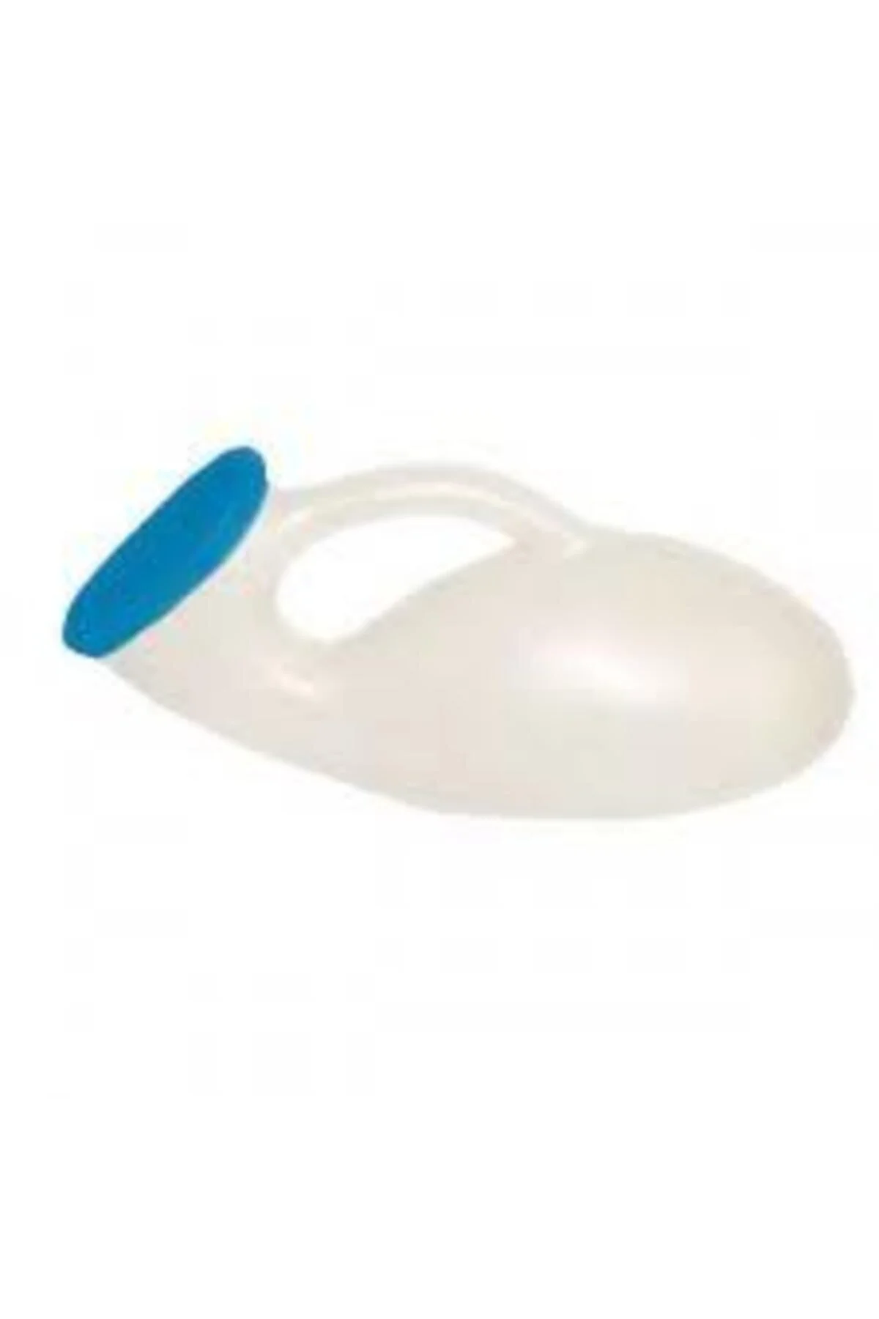 |  |  | Hasta tuvalet ihtiyacı uygulamalarında kullanılır. | Yatağa bağımlı erkek hastalarda idrar boşaltım gereksiniminin karşılanması eğitimlerinde kullanılır. Adet: 3
25 | Nevresim Takımı  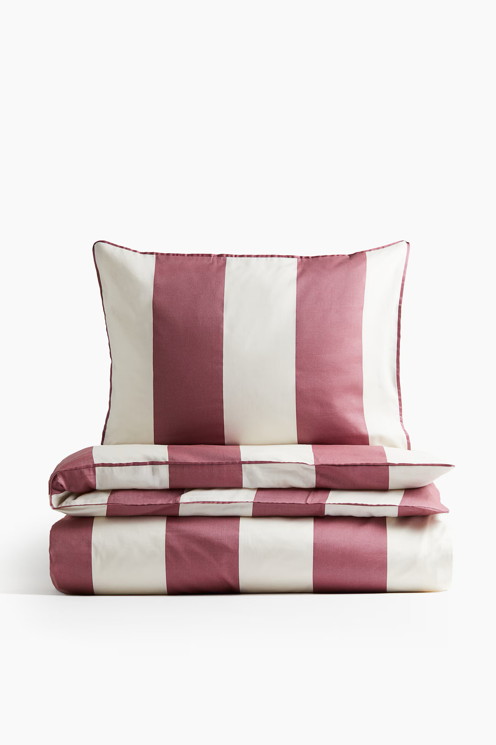 |  |  | Yatak düzenleme ve hasta konforu eğitimlerinde kullanılır. | Hasta yatağı düzenleme, yatak hijyeni ve hasta konforu uygulamalarında kullanılır. Adet: 1
26 | Battaniye  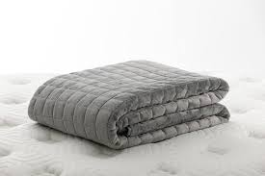 |  |  | Hasta konforu ve bakım uygulamalarında kullanılır. | Hasta konforunun sağlanması ve bakım uygulamalarında kullanılan tekstil malzemesidir. Adet: 1
27 | Havlu   |  |  | Kişisel hijyen uygulamalarında kullanılır. | Kişisel bakım, vücut temizliği ve hijyen uygulamalarında kullanılan tekstil malzemesidir. Adet: 5
28 | Disposable Önlük  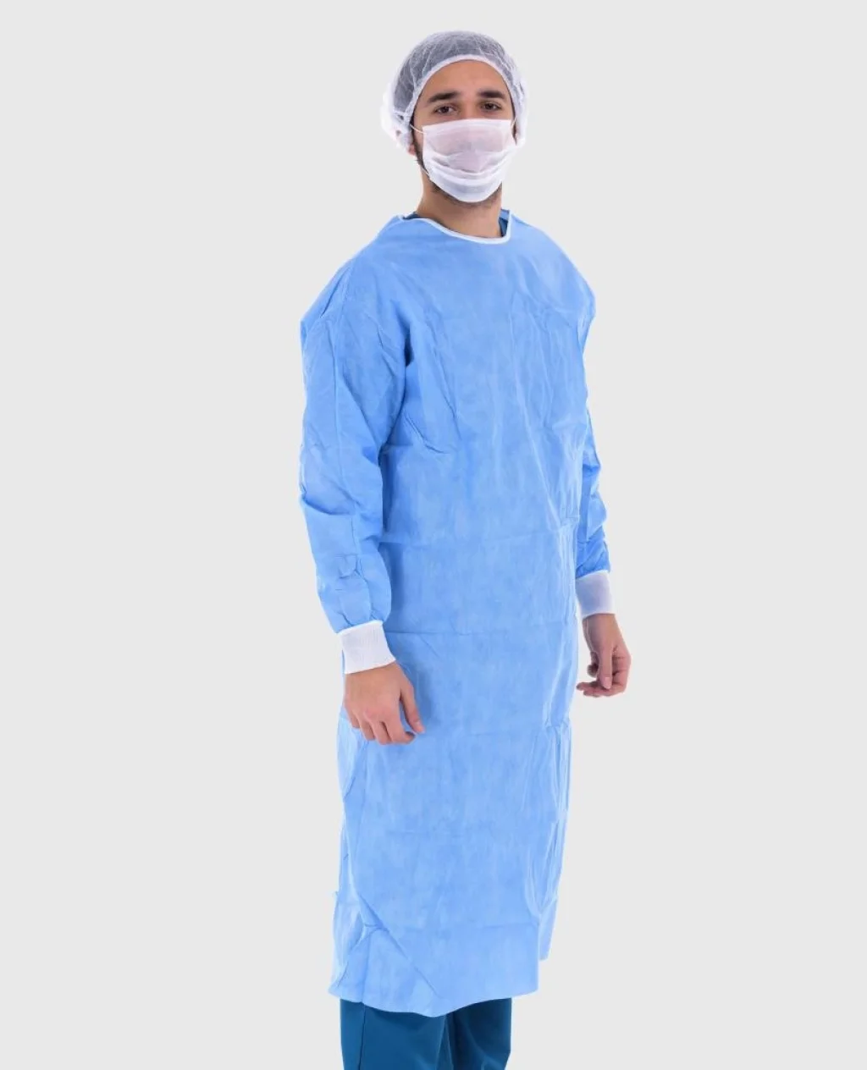 |  |  | Enfeksiyon kontrolü uygulamalarında kullanılır. | Tek kullanımlık koruyucu önlüktür; enfeksiyon kontrolü ve izolasyon önlemleri eğitimlerinde kullanılır. Adet: 4
29 | Hasta Bezi  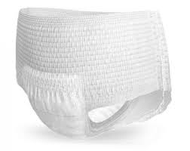 |  |  | İnkontinans bakım uygulamalarında kullanılır. | İnkontinans bakımına yönelik hasta bezi değiştirme ve hijyen uygulamalarında kullanılır. Adet: 2
30 | Alez  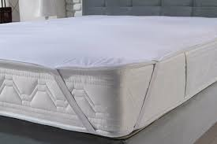 |  |  | Yatak koruma ve hijyen eğitimlerinde kullanılır. | Hasta yatağını koruma, yatak hijyeni ve bakım uygulamalarında kullanılan koruyucu örtüdür. Adet: 4
31 | Dizaltı Yastığı  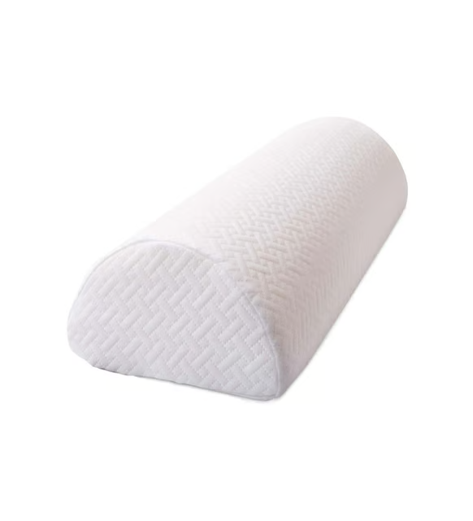 |  |  | Hasta pozisyonlandırma uygulamalarında kullanılır. | Pozisyon verme, basınç noktalarını destekleme ve hasta konforunu sağlama eğitimlerinde kullanılır. Adet: 2
32 | Yastık   |  |  | Hasta pozisyonlandırma ve konfor eğitiminde kullanılır. | Hasta konforu ve pozisyonlandırma uygulamalarında kullanılan destek materyalidir. Adet: 1
33 | Pamuk  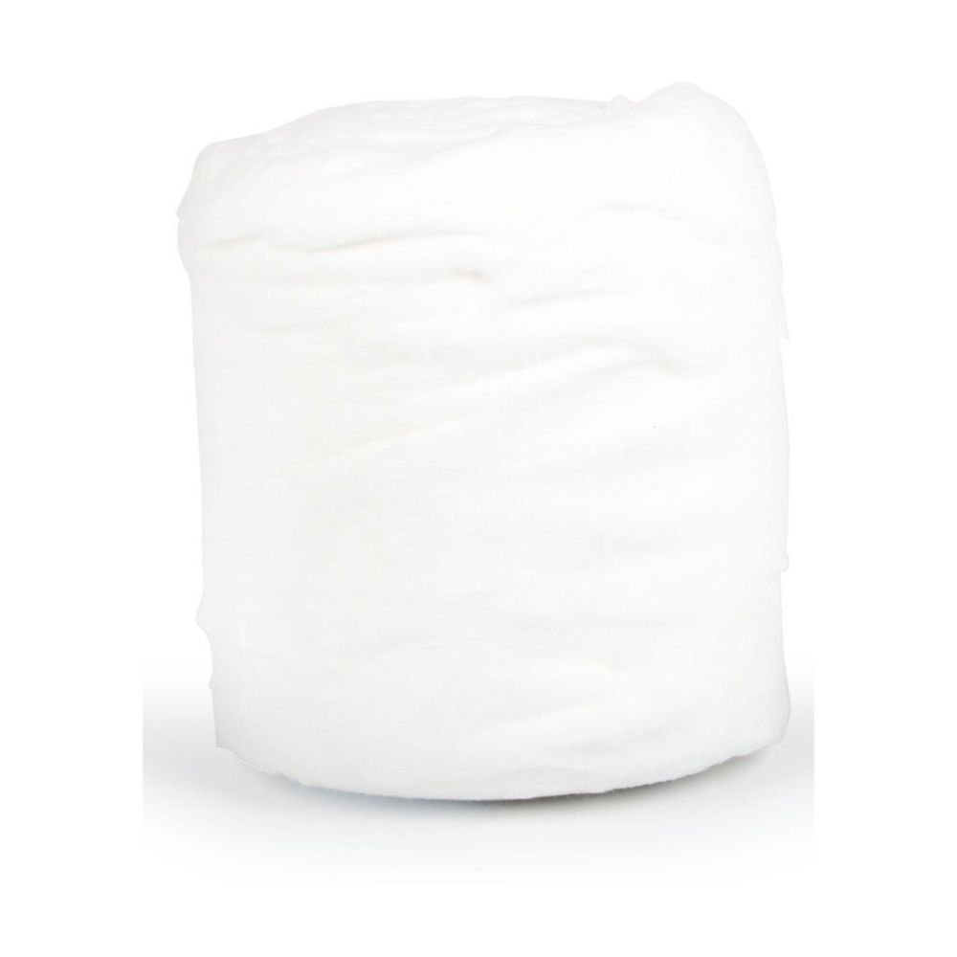 |  |  | Temizlik ve uygulama eğitimlerinde kullanılır. | Temizlik, bakım ve çeşitli uygulama hazırlıklarında kullanılan sarf malzemedir. Adet: 5 top
34 | Hasta Yatağı  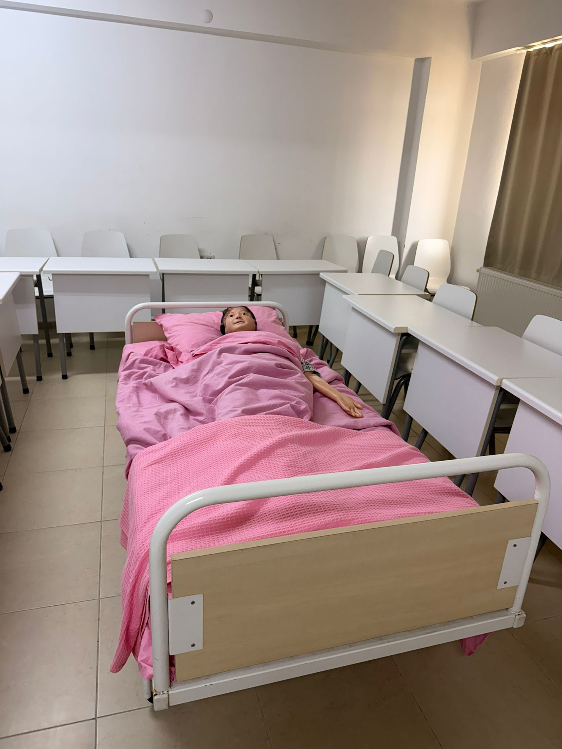 |  |  | Yatak düzenleme, hasta pozisyonlandırma, hasta transferi ve temel bakım uygulamaları eğitimlerinde kullanılır. | Eğitim amaçlı hasta yatağıdır. Hasta konforu, güvenli pozisyon verme, yatak içi bakım ve yatak düzenleme uygulamalarına uygundur. Adet: 1
35 | Hasta Bakım Mankeni |  |  | Temel hasta bakım becerileri, hijyen uygulamaları, pozisyonlandırma ve bakım gereksinimlerinin belirlenmesi eğitimlerinde kullanılır. | Tam boy hasta bakım mankenidir. Yatağa bağımlı hasta bakımı, kişisel hijyen, pozisyonlandırma ve temel bakım uygulamalarının simülasyon ortamında yapılmasına uygundur. Adet: 1

